PEMBUATAN WASIAT WAJIBAH BAGI ANAK ANGKAT DIHADAPAN NOTARIS MENURUT KETENTUAN
HUKUM ISLAM

SKRIPSI
Diajukan untuk memperoleh Gelar Sarjana Hukum pada Program Studi Hukum Fakultas Hukum Universitas Muslim Nusantara Al-Washliyah

OLEH :

BRIANSYAH SIREGAR
NPM : 235114112

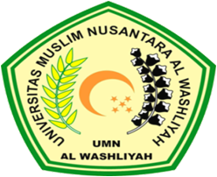

FAKULTAS HUKUM
UNIVERSITAS MUSLIM NUSANTARA AL WASHLIYAH
MEDAN
2024

